ДГАраспВ соответствии со статьями 8, 41, 42, 43, 45, 46, 57 Градостроительного кодекса Российской Федерации, на основании заявления департамента жилищно-коммунального хозяйства администрации города Перми от 16 октября 2018 г. № 059-22-01-41-3376, в целях выделения элементов планировочной структуры, установления границ территорий общего пользования, границ зон планируемого размещения объектов капитального строительства, определения характеристик и очередности планируемого развития территории путем подготовки проекта планировки территории, определения местоположения границ образуемых и изменяемых земельных участков, в том числе в случае, если в соответствии с земельным законодательством образование земельных участков осуществляется только в соответствии с проектом межевания территории путем подготовки проекта межевания территории:

О подготовке проекта планировки территории и проекта межевания территории, ограниченной

ул. Дружбы, ул. Крупской, бульваром Гагарина, зданием по ул. Дружбы, 34 в Мотовилихинском районе города Перми

СЭД-059-22-01-03-758

08.11.2018

1. Департаменту жилищно-коммунального хозяйства администрации города Перми за счет собственных средств осуществить подготовку проекта планировки территории и проекта межевания территории, ограниченной ул. Дружбы, ул. Крупской, бульваром Гагарина, зданием по ул. Дружбы, 34   
в Мотовилихинском районе города Перми (далее – проект планировки территории и проект межевания территории), согласно приложению к настоящему распоряжению.

2. Физические или юридические лица в тридцатидневный срок со дня вступления в силу настоящего распоряжения вправе представить в департамент градостроительства и архитектуры администрации города Перми предложения о порядке, сроках подготовки и содержании проекта планировки территории и проекта межевания территории.

3. Срок подготовки проекта планировки территории и проекта межевания территории составляет 2 года со дня вступления в силу настоящего распоряжения. По истечении указанного срока представление проекта планировки территории и проекта межевания территории  
на рассмотрение и утверждение не допускается.

4. Отделу планировки территорий управления территориального планирования и механизмов реализации департамента градостроительства   
и архитектуры администрации города Перми:

4.1. обеспечить опубликование настоящего распоряжения в печатном средстве массовой информации «Официальный бюллетень органов местного самоуправления муниципального образования город Пермь» и на официальном сайте муниципального образования город Пермь в информационно-телекоммуникационной сети Интернет в течение 3 календарных дней со дня принятия настоящего распоряжения;

4.2. обеспечить направление в функциональные и территориальные органы администрации города Перми запроса о представлении исходной информации для подготовки проекта планировки территории и проекта межевания территории в течение 3 календарных дней со дня вступления в силу настоящего распоряжения.

5. Управлению информационного обеспечения градостроительной деятельности департамента градостроительства и архитектуры администрации города Перми разместить сведения о подготовке проекта планировки территории и проекта межевания территории в информационной системе обеспечения градостроительной деятельности города Перми в течение 14 календарных дней со дня вступления в силу настоящего распоряжения.

6. Настоящее распоряжение вступает в силу со дня официального опубликования в печатном средстве массовой информации «Официальный бюллетень органов местного самоуправления муниципального образования город Пермь».

7. Контроль за исполнением настоящего распоряжения оставляю за собой.

М.В. Норова

Приложение

к распоряжению начальника департамента градостроительства и архитектуры администрации города Перми

от 08.11.2018 № СЭД-059-22-01-03-758

**ТЕРРИТОРИЯ,**

**ограниченная ул. Дружбы, ул. Крупской, бульваром Гагарина,   
зданием по ул. Дружбы, 34 в Мотовилихинском районе города Перми,   
площадью 3,33 Га**

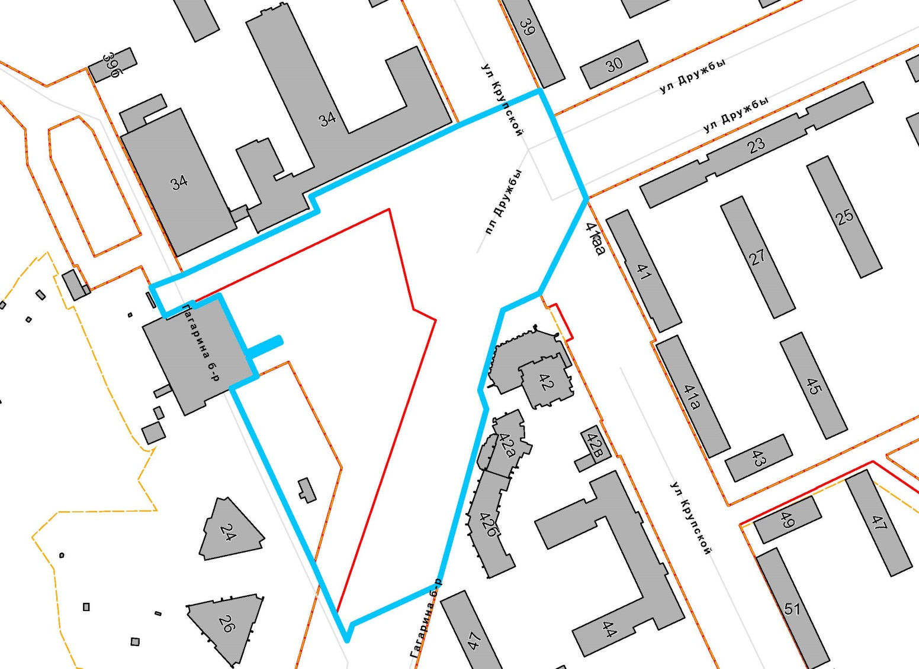

|  |  |
| --- | --- |
| Безымянный | – граница территории для подготовки проекта планировки территории и проекта межевания территории |